南昌大学 2011～20012学年第一学期期末考试试卷
- 填空题(每空 3 分，共 15 分)
1. 设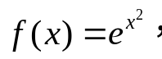则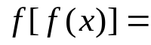。
2. 若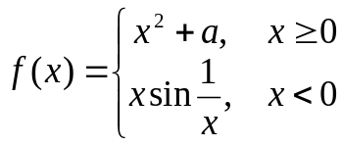在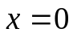处连续，则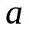=。
3. 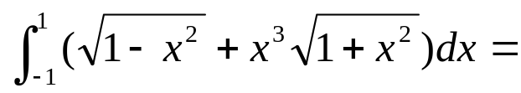。
4. 设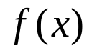在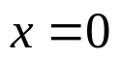处可导，且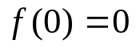，
则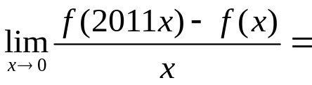 。
5. 设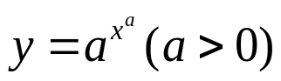，则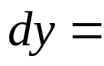 。
- 单项选择题 (每小题3分,共15分)
1. 设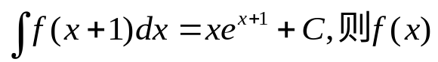为（ ）.
（A）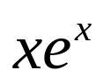 （B）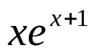
（C）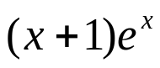 （D）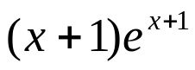
2．设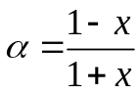，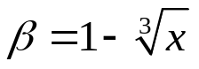，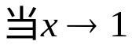时，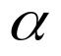是比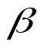的（ ）
（A）高阶无穷小 （B）非等价的同阶无穷小
（C）等价无穷小 （D）低阶无穷小
3．若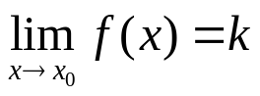，则必有（ ）
（A）在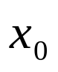点连续；
（B）在点有定义；
（C）在的某去心邻域内有定义； （D）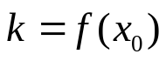
4．若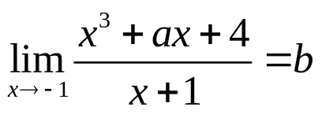，则（ ）
（A）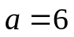，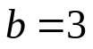 （B）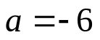，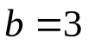
（C）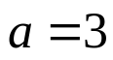，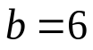 （D），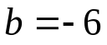
5．设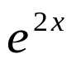为的一个原函数，则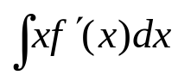为（ ）
（A）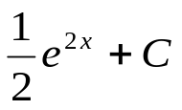 （B）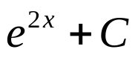
（C）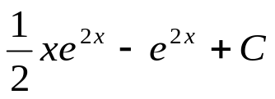 （D）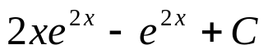
三、计算题（每小题 6分，共30分）
1．求极限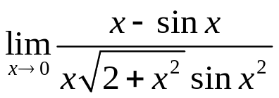
2．求极限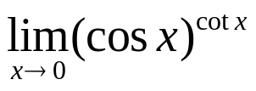
3．计算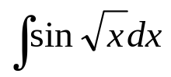
4．计算 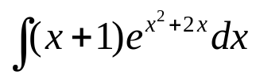
5．计算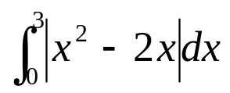
四、解答题（每小题 8分，共 16 分）
1．设可微函数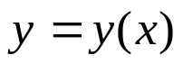由方程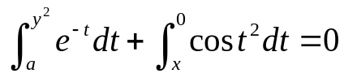
确定，求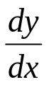和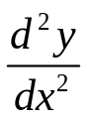
2．设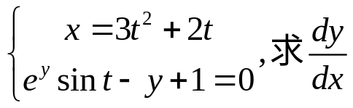
五、应用题（每小题 8分，共 16 分）
1．求曲线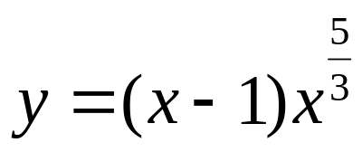的凹凸区间及拐点
2．设函数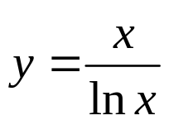，求该函数的单调区间和极值．
六、证明题（本题满分8分）
设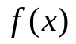，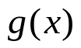在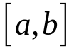上连续，
证明：至少存在一个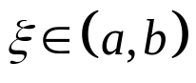，
使得：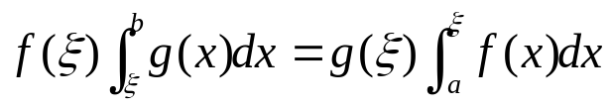．
南昌大学 2011～2012学年第一学期期末考试试卷及答案
- 填空题(每空 3 分，共 15 分)
1. 设则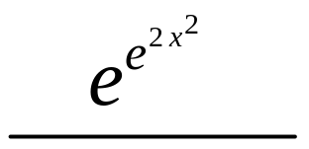
2. 若在处连续，则=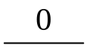。
3. 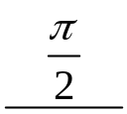。
4. 设在处可导，且，
则 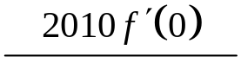。
5. 设，
则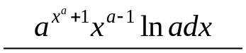.
- 单项选择题 (每小题3分,共15分)
1. 设为（ A ）.
（A） （B）
（C） （D）
2．设，，时，是比的（ B ）
（A）高阶无穷小 （B）非等价的同阶无穷小
（C）等价无穷小 （D）低阶无穷小
3．若，则必有（ C ）
（A）在点连续；
（B）在点有定义；
（C）在的某去心邻域内有定义； （D）
4．若，则（ C ）
（A）， （B），
（C）， （D），
5．设为的一个原函数，则为（ D ）
（A） （B）
（C） （D）
三、计算题（每小题 6分，共30分）
1．求极限
解:
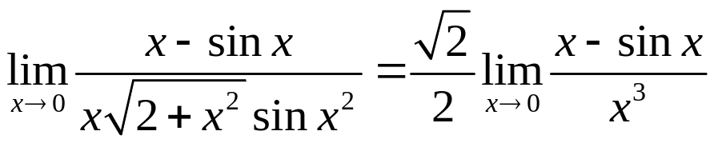
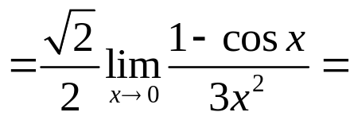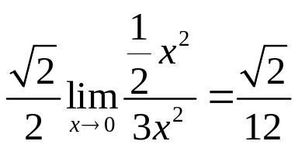；
2．求极限
解:
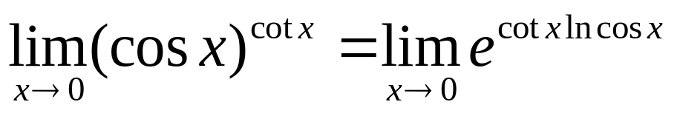
又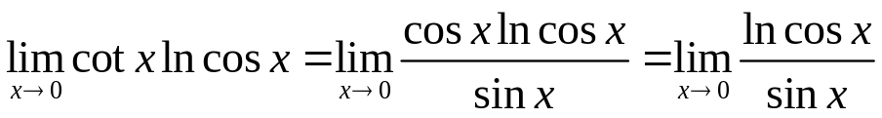
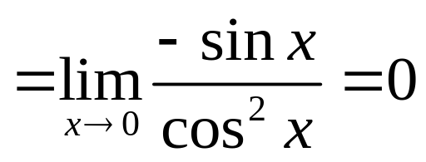
原式=1；
3．计算
解: 令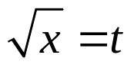，则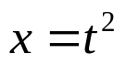，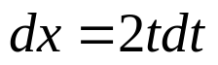
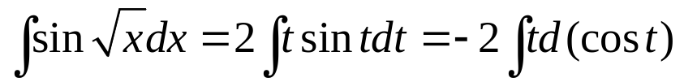
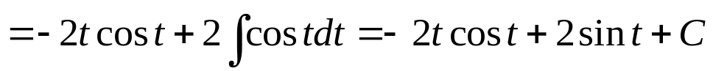
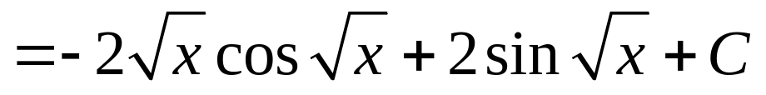；
4．计算
解:
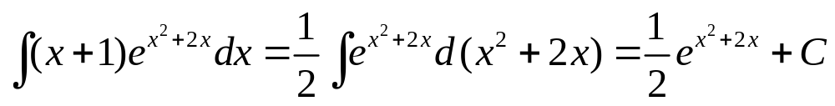5．计算
解:
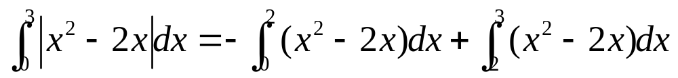
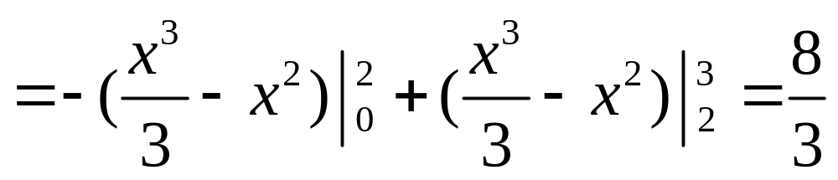；
四、解答题（每小题 8分，共 16 分）
1．设可微函数由方程
确定，求和
解: 方程两边求导为
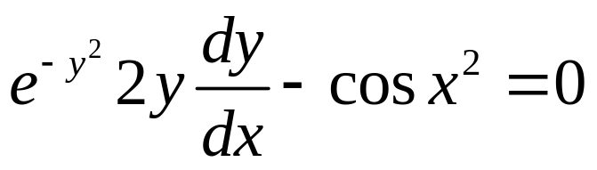
所以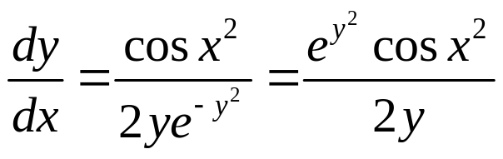；
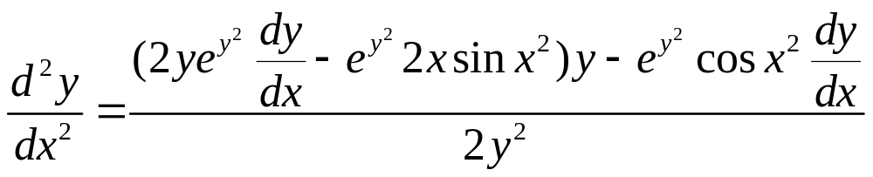
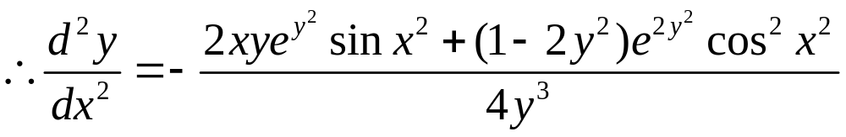 2．设
解:
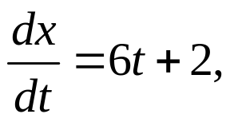
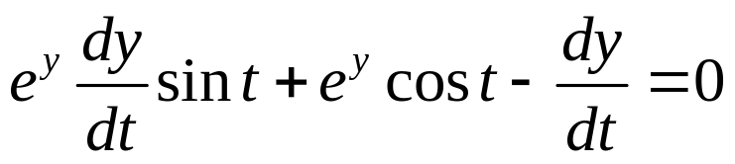
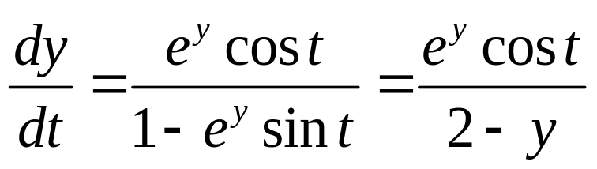
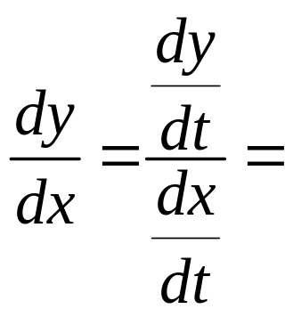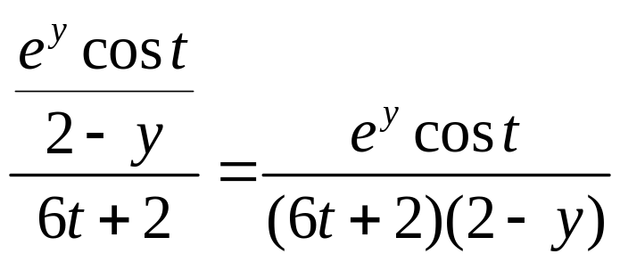；
五、应用题（每小题 8分，共 16 分）
1．求曲线的凹凸区间及拐点
解:
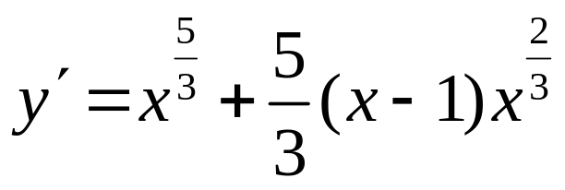，
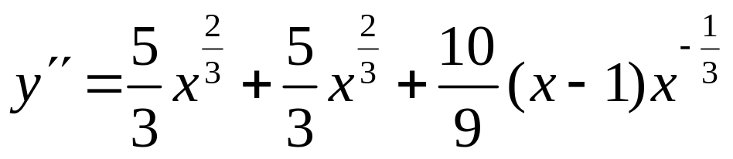
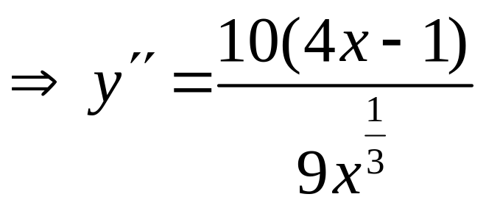

令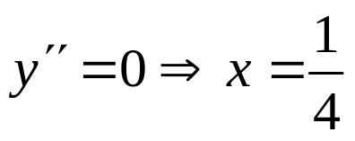，又
在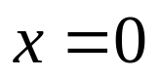处二阶导数不存在，
当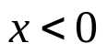时，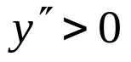，所以的图形
在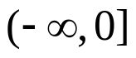上是凹的，
当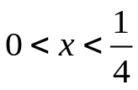时，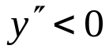，所以的图形
在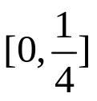上是凸的，
当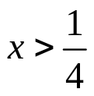时，，所以的图形
在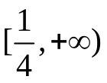上是凹的，
所以凹区间为，；凸区间为
拐点为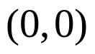和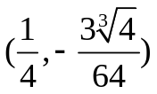。
2．设函数，求该函数的单调区间和极值．
解: 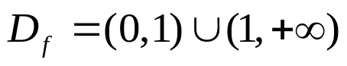
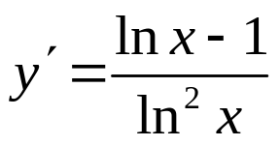，由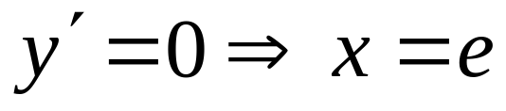
当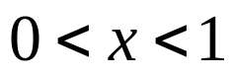或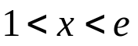时，，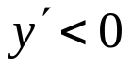
所以函数在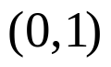和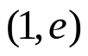上单调递减，
当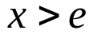时，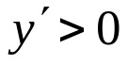，
所以函数在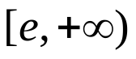上单调递增，
所以函数在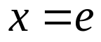处有极小值。
六、证明题（本题满分8分）
设，在上连续，
证明：至少存在一个，
使得：．
证明：
设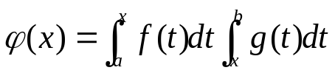，
则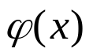在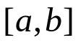上可导，
且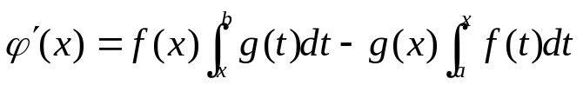，
又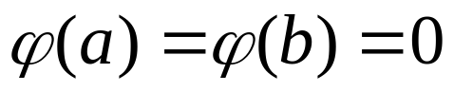，
所以由罗尔定理可知，
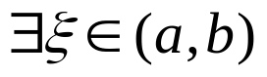使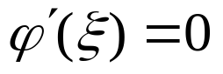，
即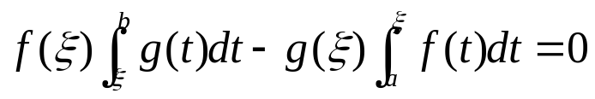
也即